**Маршрут движения детей от остановок маршрутных транспортных средствhttp://electro-standart.ru/upload/znaki/pri_2_4.jpghttps://e-a.d-cd.net/eb2369u-960.jpghttps://e-a.d-cd.net/eb2369u-960.jpghttp://electro-standart.ru/upload/znaki/pri_2_4.jpghttp://electro-standart.ru/upload/znaki/pri_2_4.jpghttp://dorojnieznaki.ucoz.net/_pu/0/85584297.pnghttp://dorojnieznaki.ucoz.net/_pu/0/85584297.pnghttp://dorojnieznaki.ucoz.net/_pu/0/85584297.pnghttps://e-a.d-cd.net/eb2369u-960.jpghttps://e-a.d-cd.net/eb2369u-960.jpghttps://e-a.d-cd.net/eb2369u-960.jpghttps://e-a.d-cd.net/eb2369u-960.jpghttps://e-a.d-cd.net/eb2369u-960.jpghttps://e-a.d-cd.net/eb2369u-960.jpghttp://www.autoshcool.ru/uploads/posts/2013-09/1380465940_1.23.jpghttp://electro-standart.ru/upload/znaki/pri_2_4.jpg**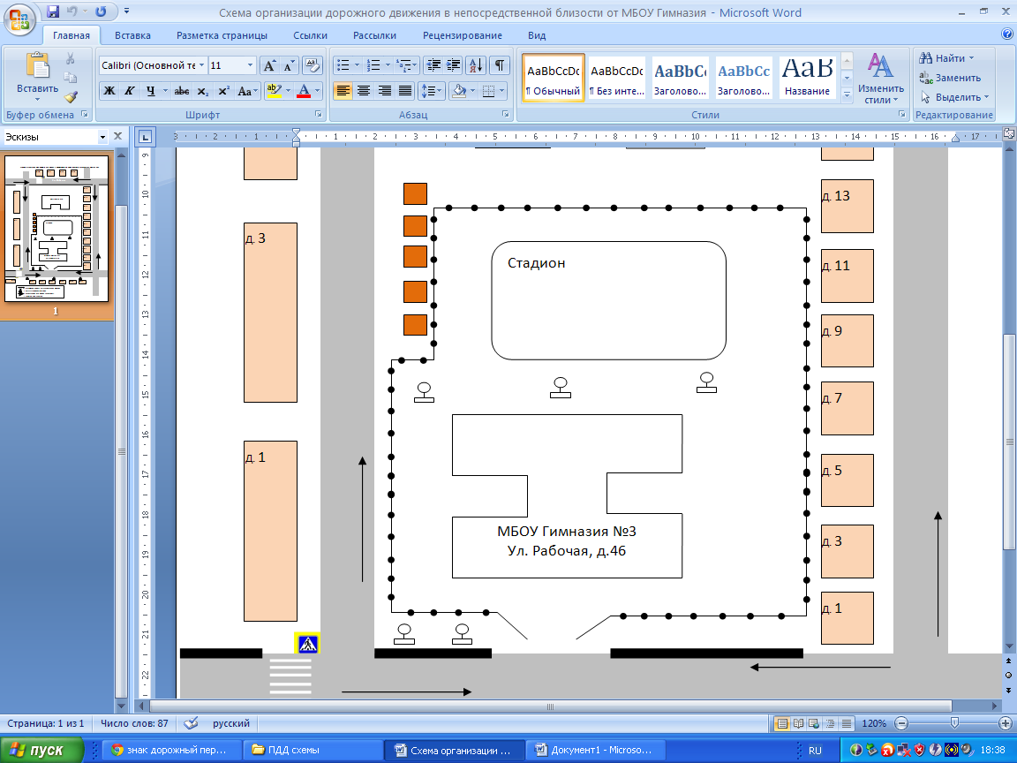

**Ул. Победы**

15

18

1

3

5

7

9

39

4

6

Д.5

Д.3

Д.1

2

Д.20

35

37

39

Д 41

51

19

57

2

44

42

40

38

46

48

50

52

54

**znak-1-17-fon-600x600.jpg440.970.pngbezymyannyj-png.png5e58408f5e609d60d66311e660c7be04.jpgbezymyannyj-png.pngbezymyannyj-png.pngbezymyannyj-png.pnghttp://www.stenablokru.build2last.ru/images_material/85154/520-iskusstvennaya-nerovnost.jpgznak-1-17-fon-600x600.jpg5e58408f5e609d60d66311e660c7be04.jpgbezymyannyj-png.png440.970.png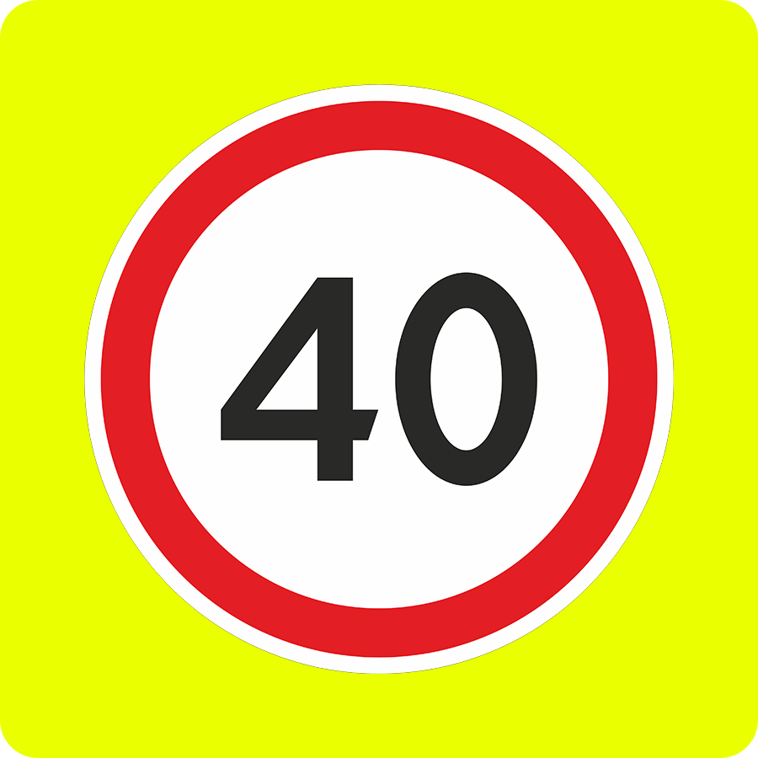http://www.stenablokru.build2last.ru/images_material/85154/520-iskusstvennaya-nerovnost.jpg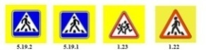http://www.stenablokru.build2last.ru/images_material/85154/520-iskusstvennaya-nerovnost.jpg**5e58408f5e609d60d66311e660c7be04.jpg**http://electro-standart.ru/upload/znaki/pri_2_4.jpghttp://www.efir24.tv/upload/medialibrary/615/61585bc6801e7fbcf2142d50c01032d2.jpg700-nw.jpgb9567372cc361a091a1bb61c216d5648.png5e58408f5e609d60d66311e660c7be04.jpgb9567372cc361a091a1bb61c216d5648.png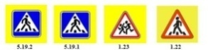http://www.stenablokru.build2last.ru/images_material/85154/520-iskusstvennaya-nerovnost.jpgznak-1-17-fon-600x600.jpg5e58408f5e609d60d66311e660c7be04.jpg440.970.png5e58408f5e609d60d66311e660c7be04.jpgbus-stop-sign.jpgbus-stop-sign.jpgbus-stop-sign.jpgb9567372cc361a091a1bb61c216d5648.png5e58408f5e609d60d66311e660c7be04.jpgznak-1-17-fon-600x600.jpg440.970.pngb9567372cc361a091a1bb61c216d5648.png5e58408f5e609d60d66311e660c7be04.jpghttp://www.stenablokru.build2last.ru/images_material/85154/520-iskusstvennaya-nerovnost.jpg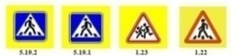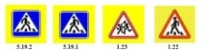http://www.stenablokru.build2last.ru/images_material/85154/520-iskusstvennaya-nerovnost.jpg5e58408f5e609d60d66311e660c7be04.jpg**bus-stop-sign.jpg**http://www.stenablokru.build2last.ru/images_material/85154/520-iskusstvennaya-nerovnost.jpg**http://dorojnieznaki.ucoz.net/_pu/0/85584297.pnghttps://e-a.d-cd.net/eb2369u-960.jpg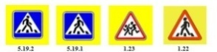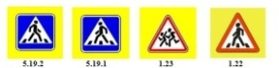

Д.47

52

18

16

14

12

10

8

6

4

МБДОУ д/с № 6

17

15

13

11

- остановка

- жилая застройка

- движение детей 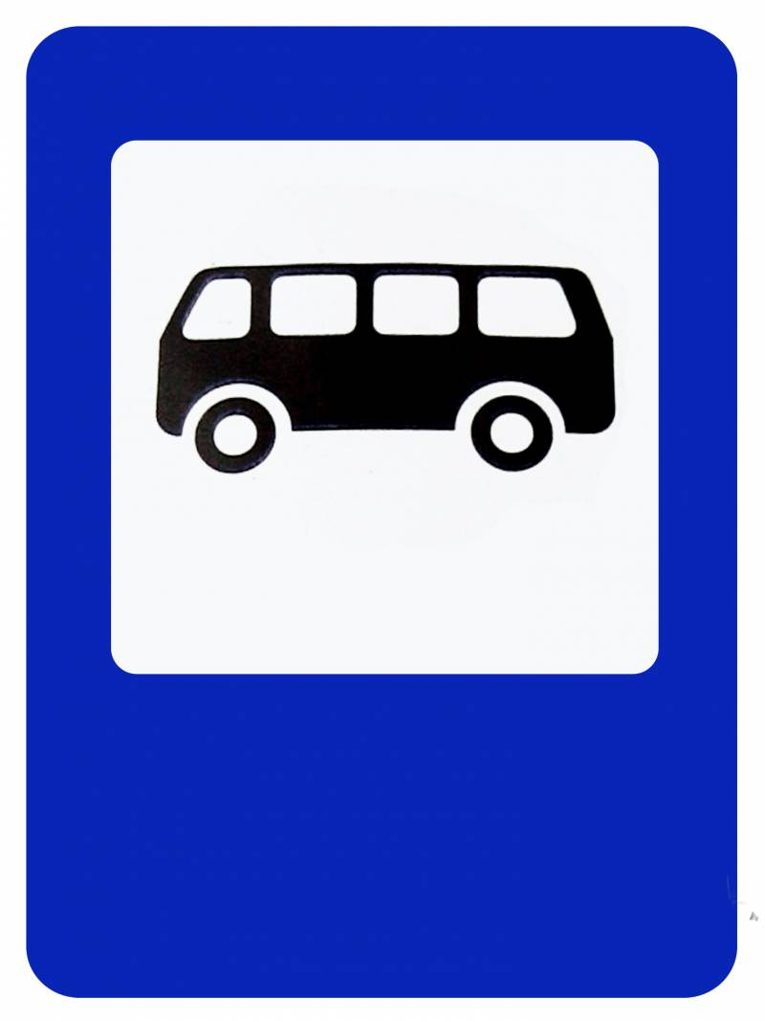- место остановки общественного транспорта

- пешеходный переход 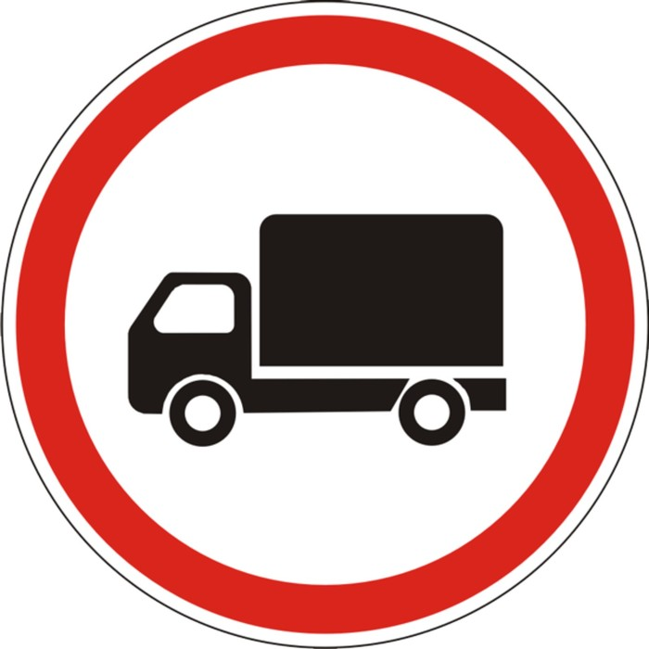 - движение грузовых автомобилей запрещено

- дорожный знак «Осторожно дети!» 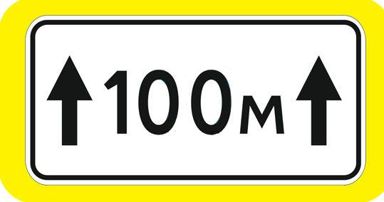 - зона действия

- предупреждающий знак  - главная дорога

 - ограничение скорости 40 км/ч, 20 км/ч направление движения транспорта



- опасные участки  - искусственное освещение

место --

199

- дорожное ограждение металлическое

- искусственная неровность